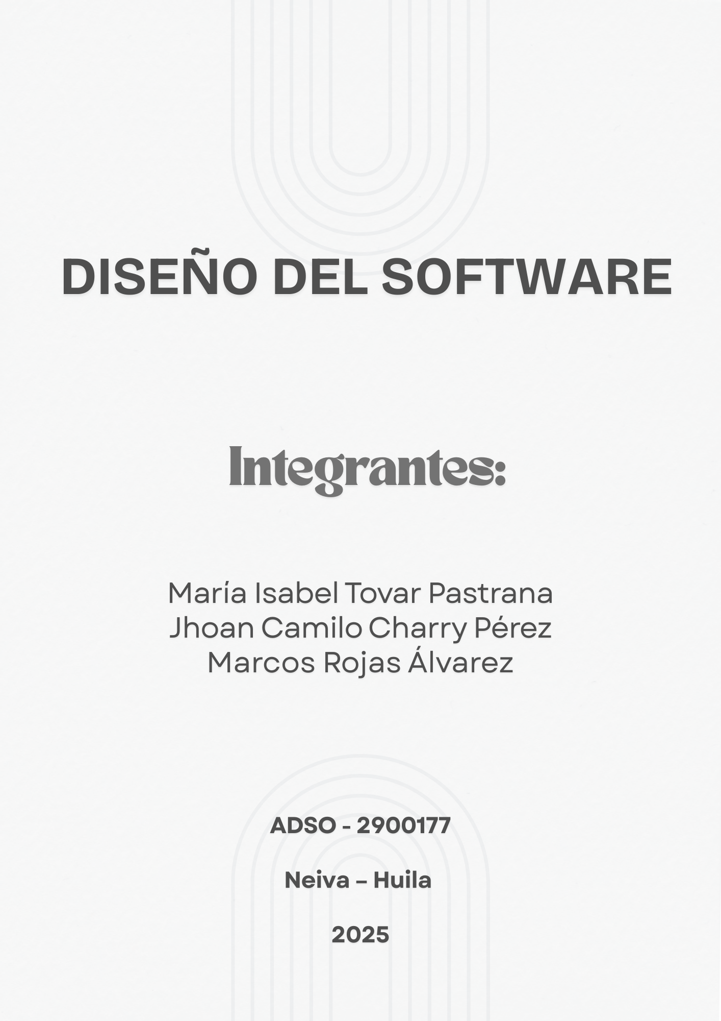

Tabla de contenido

**1. Introducción**

El **Sistema de Carnetización Digital** es una solución tecnológica diseñada para facilitar la creación, gestión, validación y entrega de carnets digitales personalizados para instituciones educativas, empresariales, gubernamentales y de eventos. Este sistema permite automatizar procesos como el registro de usuarios, generación de códigos QR únicos, control de acceso, edición y validación de datos, todo centralizado en una plataforma eficiente y segura.

Gracias a su estructura modular y escalable, el sistema mejora la seguridad institucional, reduce los errores humanos y agiliza la entrega de identificaciones digitales y físicas. Además, permite que cada institución tenga control total sobre sus usuarios, validaciones y reportes, haciendo del proceso de carnetización algo moderno, confiable y accesible.

**1.1 Propósito del documento**

El propósito de este documento es explicar el funcionamiento, características clave y ventajas de implementar un **Sistema de Carnetización Digital**. Se describirá cómo la plataforma permite registrar personas, generar carnets con códigos QR, gestionar su vigencia, y facilitar el acceso a instalaciones mediante sistemas de validación automatizada.

También se explorarán los beneficios operativos, los aportes a la seguridad, la reducción de costos y tiempos administrativos, así como los aspectos técnicos clave que permiten una integración sencilla con bases de datos, lectores de QR, y módulos de reportes

**1.2 Alcance del sistema**

El sistema de carnetización digital abarca todas las funciones necesarias para la administración integral de carnets en entornos educativos, empresariales y de eventos. A continuación, se detallan los principales componentes del sistema:

* **Registro de usuarios:** Permite ingresar los datos personales, roles, áreas y fotografías de los usuarios que requieren un carnet. El registro puede realizarse de forma manual o de forma masiva con Excel.

\***Generación de carnets con QR:** A través de plantillas personalizables, el sistema genera carnets digitales que incluyen códigos QR únicos por usuario, los cuales sirven como medio de verificación y acceso.

**\*Control de acceso: Se** realizaría el escaneo QR por medio de los dispositivos móviles permitiendo validar en tiempo real la identidad y permisos del portador del carnet para acceder a áreas específicas.

\***Edición y eliminación lógica:** Permite actualizar datos de los usuarios, realizar bajas sin eliminar definitivamente los registros (manteniendo el historial) y controlar la vigencia de los carnets.

\***Gestión por roles: L**os administradores pueden asignar diferentes niveles de acceso a los usuarios del sistema (por ejemplo: supervisores, personal de seguridad, diseñadores de carnets), garantizando un uso controlado.

\***Base de datos centralizada:** Todos los datos de usuarios, carnets, registros de acceso y actividades se almacenan en una base de datos segura, con posibilidad de respaldos automáticos.

\***Generación de reportes:** El sistema permite obtener informes detallados sobre número de carnets activos, ingresos por evento, registros de accesos, usuarios vigentes y vencidos, entre otros indicadores útiles para la gestión institucional.

**1.3 Definiciones y abreviaturas**

\***Carnet Digital:** Documento de identificación en formato digital que contiene los datos personales del usuario, fotografía, código QR, y demás información relevante, utilizado para validación e ingreso a instalaciones.

\***QR (Quick Response):** Código bidimensional que puede ser escaneado mediante cámaras o lectores, utilizado en los carnets digitales como medio de autenticación e identificación rápida.

* **Usuario:** Persona registrada en el sistema que recibirá un carnet digital. Puede ser un estudiante, colaborador, visitante, conferencista, asistente a evento, entre otros.

\***Administrador:** Persona o rol encargado de gestionar el sistema, realizar registros, generar carnets, controlar accesos, administrar roles y generar reportes.

\***Base de Datos (BD):** Repositorio centralizado donde se almacenan los registros de usuarios, información de carnets, historiales de acceso, reportes y configuraciones del sistema.

**Control de Acceso:** Funcionalidad que permite validar la identidad de una persona mediante el escaneo de su carnet digital, autorizando o denegando su ingreso a instalaciones o zonas específicas.

**Eliminación Lógica:** Método mediante el cual se desactiva un usuario o carnet sin borrar completamente su información, permitiendo mantener un historial de uso y registros administrativos.

**Interfaz de Usuario (UI):** Pantallas o módulos visuales del sistema a través de los cuales los usuarios y administradores interactúan con la plataforma de carnetización digital.

**Reporte:** Documento generado por el sistema que contiene información relevante sobre el uso de carnets, accesos, usuarios registrados, carnets vencidos o activos, entre otros datos de gestión.

**Vigencia del Carnet:** Período de tiempo durante el cual un carnet es válido para su uso. Finalizado este tiempo, el carnet puede ser renovado, reactivado o invalidado según las políticas de la institución.

**Diseño de Carnet:** Proceso de creación visual del carnet digital, incluyendo colores, logos, distribución de elementos, tipografía, campos obligatorios y ubicación del código QR.

**Sistema de Carnetización Digital (SCD):** Plataforma tecnológica que permite crear, gestionar y validar carnets digitales para instituciones o eventos, integrando funcionalidades de acceso, seguridad, personalización y administración de datos.

**Evento:** Actividad o jornada específica en la que se requiere identificar y controlar el acceso de asistentes mediante carnets digitales, como ferias, congresos, capacitaciones o reuniones empresariales.

**2. Descripción General del Sistema**

**2.1 Visión general del software**

El **Sistema de Carnetización Digital** está compuesto por diversos módulos que trabajan de forma integrada para facilitar el registro, validación y control de identidad mediante carnets digitales personalizados. A continuación ,se describen sus principales componentes:

**Módulo de Registro y Gestión de Usuarios:** Este módulo permite crear y administrar perfiles de personas que requieren un carnet digital. Se ingresan datos personales, roles, áreas asignadas, fotografías y demás información necesaria para generar el carnet. También permite editar o desactivar usuarios cuando sea necesario.

**Base de Datos Centralizada:** La información de los usuarios, carnets generados, accesos registrados y reportes se almacena en una base de datos segura y centralizada. Esta base garantiza consistencia, respaldo y disponibilidad de los datos a lo largo del tiempo.

**Módulo de Generación de Carnets con QR:** A través de plantillas personalizadas, el sistema permite generar carnets digitales en PDF o imagen, con códigos QR únicos vinculados al usuario. Este código puede ser escaneado para validar la identidad, ingresar a zonas restringidas o participar en eventos.

**Módulo de Validación y Control de Acceso:** Al escanear un carnet mediante lectores QR o dispositivos móviles, este módulo verifica en tiempo real si el usuario está activo y autorizado para ingresar. En caso de inconsistencias, se puede mostrar una alerta visual o sonora al personal encargado.

**Interfaz de Usuario (UI):** El sistema cuenta con interfaces visuales adaptadas a cada tipo de usuario:

* Administradores: acceso completo a la gestión de registros, diseño de carnets, roles y reportes.
* Validadores: acceso limitado para escanear y verificar carnets.
* Usuarios finales: pueden consultar su carnet, estado y fechas de vigencia.

**Módulo de Reportes y Estadísticas:** Permite generar informes sobre cantidad de usuarios, carnets activos o vencidos, registros de acceso, entre otros. Estos datos ayudan en la toma de decisiones y control institucional.

**Módulo de Seguridad y Roles:** El sistema implementa niveles de acceso diferenciados y seguros, protegidos por autenticación. Los datos sensibles se cifran y las operaciones críticas son auditadas para mantener la integridad del sistema.

**2.2 Objetivos y requisitos generales**

**Objetivos del Sistema**

El objetivo principal del sistema es **automatizar la creación, control y validación de carnets digitales**, optimizando la gestión de identidad en instituciones educativas, empresariales y de eventos. Los objetivos específicos incluyen:

**Automatización del proceso de carnetización:** El sistema permite registrar usuarios, generar carnets personalizados con código QR y almacenarlos de forma automática y segura.

**Control de acceso eficiente:** A través de validaciones con lector QR, se garantiza que solo usuarios autorizados ingresen a zonas específicas, mejorando la seguridad institucional.

**Generación de reportes en tiempo real:** Permite obtener informes detallados sobre carnets emitidos, vencidos, roles de usuarios, zonas más concurridas, entre otros datos relevantes.

**Reducción de tiempos administrativos:** Automatiza tareas como edición, eliminación lógica, renovación y búsqueda de registros, lo que reduce la carga operativa del personal.

**Diseño flexible y personalizable:** Cada institución puede adaptar el diseño de sus carnets, agregar campos personalizados y establecer sus propias políticas de validación.

**Requisitos Generales**

Los requisitos generales aseguran que el sistema cumpla con estándares de calidad, seguridad y funcionalidad adecuados:

**Requisitos Técnicos:**

**Precisión en la validación QR:** El sistema debe reconocer códigos QR con un alto porcentaje de acierto, incluso en condiciones de luz variable o dispositivos móviles diversos.

**Procesamiento en tiempo real:** La validación del carnet no debe tardar más de 2 segundos para permitir un flujo fluido en entradas o eventos masivos.

**Compatibilidad con múltiples dispositivos:** El sistema debe funcionar correctamente tanto en lectores QR dedicados como en smartphones o tablets con cámara.

**Cifrado de datos sensibles:** Toda la información relacionada con datos personales y registros de acceso debe almacenarse y transmitirse de forma segura (por ejemplo, usando HTTPS y cifrado AES).

**Disponibilidad y respaldo:** La base de datos debe contar con mecanismos de respaldo periódico y recuperación ante fallos para evitar pérdida de información.

**Modularidad y escalabilidad:** El sistema debe poder ampliarse para adaptarse al crecimiento de la institución o la cantidad de usuarios sin pérdida de rendimiento.

**Requisitos de Usabilidad:**

**Interfaz de usuario amigable:** El sistema debe contar con una interfaz intuitiva y moderna, tanto para los usuarios finales (aprendices, empleados, asistentes a eventos) como para los administradores.

* Los usuarios deben poder visualizar su carnet digital, consultar su vigencia o descargarlo fácilmente.
* Los administradores deben poder gestionar registros, validar accesos y generar informes sin necesidad de conocimientos técnicos avanzados.

**Disponibilidad 24/7:** La plataforma debe estar disponible en todo momento, sin interrupciones, permitiendo el acceso y validación de carnets incluso durante eventos, jornadas extendidas o festivos institucionales.

**Manejo de excepciones:** El sistema debe ser capaz de gestionar errores como fallos de conexión a la base de datos, códigos QR inválidos o problemas de lectura. Ante estos casos, se deben mostrar mensajes claros y permitir al personal actuar rápidamente para resolver la situación.

**Requisitos de Seguridad:**

**Protección de datos personales:** La información registrada (nombre, documento, correo, foto, etc.) debe ser tratada conforme a normativas de protección de datos como la **Ley 1581 de 2012 (Colombia)**, asegurando su confidencialidad y evitando accesos no autorizados.

**Alertas y monitoreo en tiempo real:** El sistema debe permitir a los administradores detectar intentos de acceso con carnets inválidos o vencidos, y emitir alertas visuales o sonoras para tomar medidas inmediatas.

**Autenticación de usuarios administrativos:** El acceso a las funciones administrativas debe estar protegido por autenticación segura (usuario + contraseña), y se puede considerar el uso de doble verificación o tokens en entornos críticos.

**Requisitos de Escalabilidad:**

**Capacidad de ampliación del sistema:** El sistema debe ser escalable, permitiendo la inclusión futura de nuevos módulos como impresión física de carnets, validación biométrica o integración con otros sistemas institucionales (como asistencia, biblioteca o control de turnos).

**Adaptabilidad a diferentes instituciones:** El software debe poder ser utilizado tanto en colegios pequeños como en grandes empresas o eventos masivos, adaptando su diseño, capacidad de carga y estructura organizacional sin pérdida de rendimiento.

**2.3 Restricciones del sistema**

A pesar de su flexibilidad y capacidades, el **Sistema de Carnetización Digital** puede enfrentar ciertas limitaciones que deben considerarse durante su diseño e implementación:

**Dependencia de conexión a internet:**

En su versión online, el sistema requiere una conexión estable para acceder a la base de datos y validar carnets. En entornos con baja conectividad, se puede evaluar el uso de una versión offline temporal o sincronización programada.

**Calidad de escaneo del QR:**

Si los dispositivos utilizados para validar carnets tienen cámaras de baja resolución o en ambientes con poca iluminación, la lectura del código QR puede fallar, afectando el control de acceso.

**Capacitación del personal:**

El uso eficiente del sistema requiere que los administradores y operadores conozcan bien las funciones disponibles. La falta de capacitación puede llevar a errores en la operación o mal uso del sistema.

**Limitaciones legales y de privacidad:**

El manejo de datos personales debe ajustarse a normativas vigentes. Se deben tener políticas claras de tratamiento de datos, uso responsable, y consentimiento informado por parte de los usuarios.

**Infraestructura tecnológica mínima:**

Se requiere contar con dispositivos adecuados como lectores QR, cámaras, computadores o móviles con acceso al sistema, lo que podría representar una limitación en instituciones con bajos recursos tecnológicos.

3.2 Componentes Principales del Sistema

A continuación, se describen los principales módulos o componentes funcionales que conforman el **Sistema de Carnetización Digital**, organizados bajo una arquitectura modular que permite escalabilidad, mantenimiento sencillo e integración con otros servicios.

1. Módulo de Registro y Gestión de Usuarios

* Este componente se encarga de crear, editar y eliminar lógicamente los registros de personas que requieren un carnet.

* Administra datos como nombre completo, tipo de documento, correo electrónico, rol (aprendiz, empleado, visitante, etc.), área asignada y fotografía.

* Asegura que los datos estén completos y validados antes de generar el carnet.

2. Módulo de Base de Datos y Gestión de Carnets

* Gestiona toda la información relacionada con los carnets emitidos: fecha de emisión, vigencia, código QR, estado (activo, vencido, desactivado).

* Mantiene una estructura relacional que permite consultar, actualizar o auditar los datos de forma rápida y segura.

* Garantiza la integridad de los datos y permite integraciones con otros módulos mediante servicios API o acceso directo.

3. Módulo de Generación de Carnets con QR

* Este componente toma los datos del usuario y genera un carnet digital con código QR único.

* El diseño es personalizable (colores, logo, disposición, formato PDF o imagen).

* El QR incluye información encriptada o un identificador único que se utiliza posteriormente para la validación en puntos de control.

4. Módulo de Validación y Control de Acceso

* Valida en tiempo real si el carnet escaneado es válido, si el usuario está activo y si tiene permiso para ingresar al área correspondiente.

* Se integra con lectores QR físicos o dispositivos móviles con cámara.

* En caso de error, denegación o intento de acceso no autorizado, puede generar alertas al personal de seguridad o supervisión.

5. Módulo de Seguridad y Monitoreo

* Supervisa el uso de carnets y los intentos de acceso no autorizados.

* Genera alertas si se detectan carnets duplicados, vencidos o manipulados.

* Puede integrarse con cámaras o sensores en puntos de entrada para reforzar la seguridad institucional.

6. Interfaz de Usuario (UI)

Aunque no es un microservicio, es fundamental para que usuarios y administradores interactúen con el sistema.

Los usuarios pueden consultar su carnet, descargarlo o recibirlo por correo.

Los administradores pueden crear usuarios, generar carnets, verificar accesos, consultar reportes y configurar el sistema.

Se diseña con enfoque **responsivo** para que funcione en computadoras, tablets o móviles.

3.3 Interacción entre componentes del sistema

El **flujo de interacción** entre los componentes del Sistema de Carnetización Digital se da de la siguiente manera:

1. Registro de Usuario:

El administrador ingresa al sistema y crea un nuevo registro en el \*\***Módulo de Gestión de Usuarios**.

2. Generación de Carnet:

Una vez completado el registro, el **Módulo de Generación de Carnets con QR** toma los datos y crea el carnet digital personalizado, guardándolo en la **Base de Datos**.

3. Distribución del Carnet:

El carnet puede ser descargado, enviado por correo o impreso según la política de la institución. El usuario ya puede utilizar su QR para validación.

4. Ingreso a instalaciones o eventos:

Al llegar al punto de control, el usuario escanea su carnet en un lector. El **Módulo de Validación** verifica el código QR en la base de datos.

5. Autorización o Denegación:

Dependiendo del estado del carnet y las reglas de acceso, se autoriza o deniega la entrada. El resultado es mostrado en la **UI** del operador o guardia.

**6. Registro y Monitoreo:**

Cada acceso queda registrado en el sistema. **El Módulo de Seguridad y Monitoreo** supervisa patrones, detecta anomalías y genera reportes en tiempo real.

**7. Gestión y Reportes:**

Los administradores pueden ingresar a la **Interfaz de Usuario** para consultar reportes, controlar carnets vencidos, y tomar decisiones operativas o administrativas.

**Casos De uso**

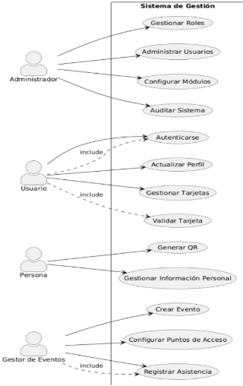

**1. Administrador**

* **Gestionar Roles**: Control de permisos y roles del sistema
* **Administrar Usuarios**: Crear, modificar, eliminar usuarios
* **Configurar Módulos**: Configuración de componentes del sistema
* **Auditar Sistema**: Supervisión y seguimiento de actividades

**2. Usuario**

* **Autenticarse**: Login al sistema
* **Actualizar Perfil**: Modificar datos personales
* **Gestionar Tarjetas**: Administrar tarjetas de acceso
* **Validar Tarjeta**: Verificar validez de tarjetas

**3. Persona**

* **Generar QR**: Crear códigos QR
* **Gestionar Información Personal**: Administrar datos propios

**4. Gestor de Eventos**

* **Crear Evento**: Generar nuevos eventos
* **Configurar Puntos de Acceso**: Definir ubicaciones de entrada
* **Registrar Asistencia**: Controlar acceso a eventos

**Diagrama de clases**

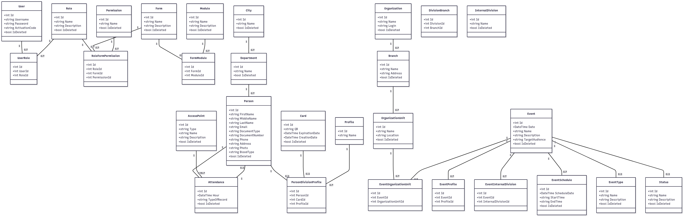

**Explicacion**  
**1. Gestión de Usuarios y Seguridad**

**User:** Entidad central que representa a los usuarios del sistema con credenciales de acceso

**Role:** Define roles organizacionales (ej: administrador, empleado, supervisor)

**Permission:** Permisos específicos (ej: crear, leer, actualizar, eliminar)

**Module:** Módulos funcionales del sistema (ej: usuarios, reportes, eventos)

**RoleModulePermission:** Tabla que conecta roles con permisos específicos en módulos determinados

**2. Estructura Organizacional**

**Organization**: La organización principal

**Branch:** Sucursales o sedes de la organización

**Division:** Divisiones dentro de la organización

**Department:** Departamentos

**City:** Ciudades donde opera la organización

**DivisionBranch:** Relaciona divisiones con sucursales específicas

**3. Gestión de Personas y Asignaciones**

**Person:** Datos personales (empleados, visitantes, etc.)

**Card:** Tarjetas de identificación(Carnet) que conectan usuarios con personas

**Assignment:** Asigna usuarios a divisiones y organizaciones específicas

**4. Sistema de Eventos y Asistencias**

**Event:** Eventos organizacionales (reuniones, capacitaciones, etc.)

**EventType:** Tipos de eventos para categorización

**AccountUnit:** Unidades de cuenta para el registro

**Attendance:** Registro de asistencias con timestamps

**5. Módulos de Soporte**

**Auditing:** Registro de todas las acciones del sistema para trazabilidad

**Form y FormModule:** Sistema de formularios personalizables

**Flujo de Funcionamiento**

**Autenticación:** Los usuarios se autentican y el sistema verifica sus roles y permisos

**Autorización**: Basándose en **RoleModulePermission,** se determina qué puede hacer cada usuario

**Gestión de Identidad:** Las tarjetas **(Card)** vinculan la identidad digital **(User)** con la física **(Person)**

**Control de Asistencia:** Se registran entradas/salidas a través del sistema de Carnet

**Auditoría:** Todas las acciones quedan registradas para control y seguimiento

**Diagrama De Flujo Registro de usuario**  
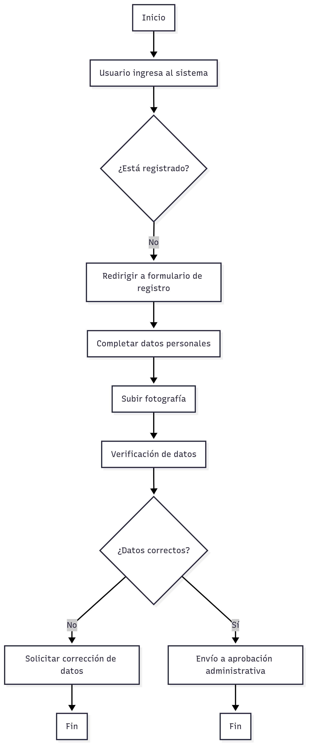

## 1. PROCESO DE REGISTRO DE USUARIOS

### **1.1 Descripción General**

El proceso de registro está diseñado para incorporar nuevos usuarios al sistema de manera controlada y segura. Este flujo garantiza que toda la información personal sea validada antes de proceder con la aprobación administrativa.

### **1.2 Flujo del Proceso**

**1.2.1 Punto de Entrada**

* **Inicio**: El usuario accede al sistema por primera vez
* **Verificación de Estado**: El sistema verifica si el usuario ya está registrado en la base de datos

**1.2.2 Proceso de Registro (Usuarios Nuevos)**

Si el usuario no está registrado, se ejecuta la siguiente secuencia:

**Paso 1: Redirección al Formulario**

* El sistema redirige automáticamente al formulario de registro
* Se presenta una interfaz limpia y guiada para la captura de datos

**Paso 2: Captura de Datos Personales**

* Información básica requerida:
  + Nombre completo
  + Número de identificación
  + Fecha de nacimiento
  + Dirección de contacto
  + Correo electrónico
  + Número telefónico

**Paso 3: Subida de Fotografía**

* El usuario debe proporcionar una fotografía reciente
* Requisitos técnicos:
  + Formato: JPG, PNG
  + Tamaño máximo: 5MB
  + Resolución mínima: 300x300 px
  + Fondo preferiblemente neutro

**Paso 4: Verificación de Datos**

* Validación automática de campos obligatorios
* Verificación de formato de datos (email, teléfono, ID)
* Comprobación de duplicados en la base de datos

**1.2.3 Validación y Corrección**

**Escenario 1: Datos Incorrectos**

* El sistema identifica errores o información faltante
* Se solicita al usuario corregir los datos específicos
* El proceso termina hasta que se realicen las correcciones necesarias

**Escenario 2: Datos Correctos**

* Toda la información pasa las validaciones
* El expediente se envía automáticamente a aprobación administrativa
* El usuario recibe confirmación de recepción

### **1.3 Consideraciones Técnicas**

* **Seguridad**: Todos los datos se encriptan durante la transmisión
* **Almacenamiento**: La información se guarda en estado "pendiente" hasta aprobación
* **Notificaciones**: Se envían confirmaciones por email en cada etapa

**Diagrama De Flujo Registro de usuario**

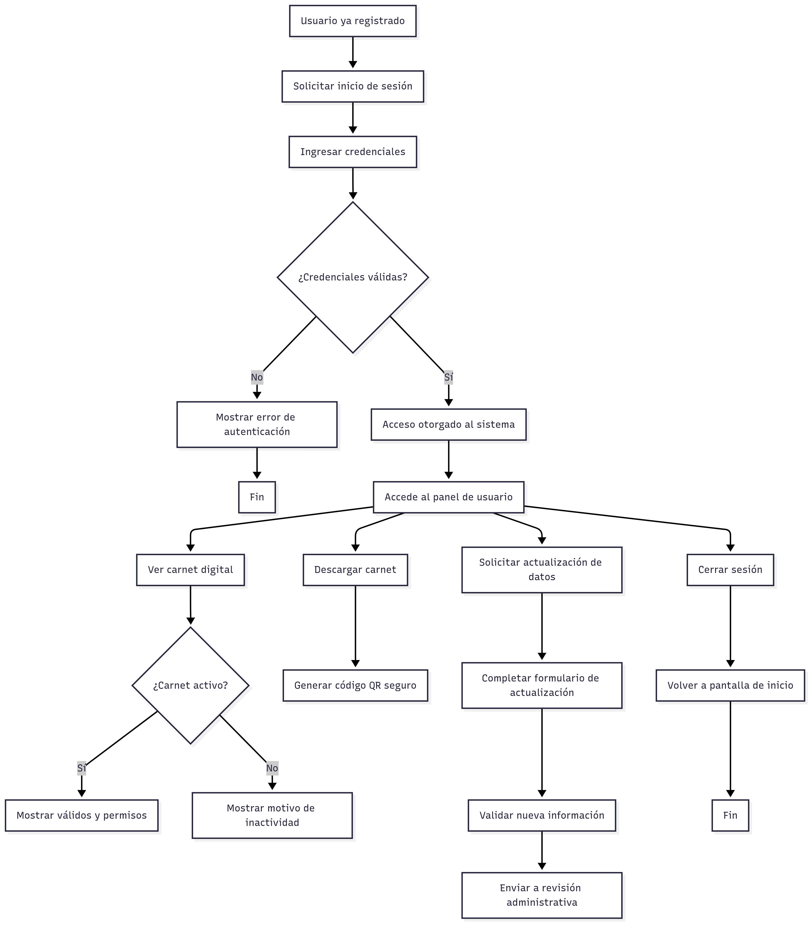

### **Proceso de Inicio de Sesión y Gestión del Carnet Digital**

Este diagrama de flujo describe el recorrido que realiza un **usuario ya registrado** dentro del sistema de carnetización digital, desde el inicio de sesión hasta la gestión de su carnet digital, incluyendo opciones como ver, descargar o actualizar datos.

#### 1. Inicio de sesión

* El proceso comienza cuando un **usuario registrado** solicita el inicio de sesión.
* Ingresa sus **credenciales** (usuario y contraseña).
* Se valida si las credenciales son correctas:
  + **Si son inválidas:** el sistema muestra un mensaje de error de autenticación y finaliza el proceso.
  + **Si son válidas:** se otorga acceso al sistema y el usuario entra al **panel de usuario**.

**2. Panel de usuario**

Desde el panel, el usuario puede realizar cuatro acciones principales:

**Ver carnet digital**

* El sistema verifica si el carnet está **activo**.
  + **Si está activo:** se muestran los datos válidos y los permisos asociados.
  + **Si está inactivo:** se muestra el motivo de la inactividad del carnet.

**Descargar carnet**

* Se genera un **código QR seguro** que puede ser utilizado para validaciones rápidas y portabilidad del carnet.

**Solicitar actualización de datos**

* El usuario completa un **formulario de actualización**.
* La nueva información es **validada** por el sistema.
* Finalmente, se **envía la solicitud a revisión administrativa**, para que un responsable la apruebe o rechace.

**Cerrar sesión**

* El usuario puede cerrar sesión en cualquier momento, lo cual lo regresa a la pantalla de inicio y finaliza el proceso.

**Diagrama De Secuencia**

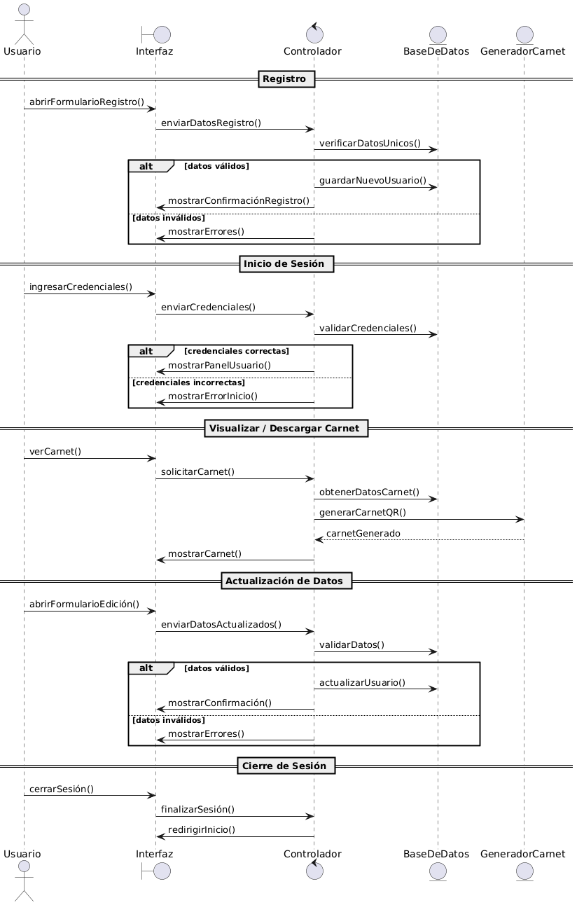

**El diagrama de secuencia** muestra cómo los usuarios interactúan con nuestro sistema de carnetización digital. Mapea todo el recorrido - desde cuando alguien ingresa por primera vez, pasando por el registro para nuevos usuarios, hasta cómo los usuarios existentes pueden ver, descargar o actualizar sus carnets.

El diagrama desglosa lo que sucede tras bastidores entre los diversos componentes del sistema. Cuando alguien se registra, muestra cómo sus datos son validados y almacenados en la base de datos. Para usuarios que regresan, rastrea cómo se verifican sus credenciales de inicio de sesión antes de que puedan acceder a su panel.

Una vez dentro, el diagrama ilustra el ida y vuelta entre la interfaz de usuario, la base de datos y el generador de carnets cuando alguien quiere ver su carnet o descargarlo con un código QR. También mapea lo que ocurre cuando alguien actualiza su información - cómo el sistema valida los nuevos datos y procesa la actualización o solicita correcciones.

Finalmente, muestra el sencillo proceso de cierre de sesión que devuelve a los usuarios a la pantalla inicial.

**Diagrama de proceso**

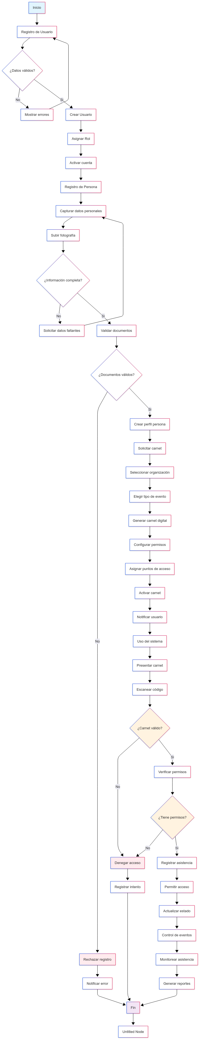

**Explicación del diagrama de Proceso.**

**Resumen General**

Este proceso cubre todo el flujo de la carnetización digital, desde el registro inicial del usuario hasta el control de acceso y la generación de reportes. Está diseñado con validaciones clave para garantizar seguridad, trazabilidad y eficiencia.

**Flujo del Proceso**

1. **Inicio:** El usuario ingresa al sistema y comienza el proceso de registro.
2. **Registro de Usuario:**
   1. Se capturan credenciales básicas: usuario, contraseña y correo electrónico.
   2. Se valida el formato del correo, la seguridad de la contraseña y que el usuario no exista.
   3. Si hay errores, se notifican y se permite corregirlos.
   4. Si todo es correcto, se crea el usuario, se asigna un rol (administrador, operador, usuario) y se activa la cuenta mediante verificación.
3. **Registro de Persona:**
   1. Se ingresan datos personales: nombre, documento, fecha de nacimiento y contacto.
   2. Se sube una fotografía.
   3. El sistema valida que la información esté completa.
   4. Si faltan datos, se solicitan.
   5. Se verifica la autenticidad de los documentos.
4. **Validación de Documentos:**
   1. Se comprueba el formato del documento, su validez oficial y que no esté duplicado.
   2. Si hay problemas, se rechaza el registro y se notifica al usuario.
   3. Si todo está bien, se crea el perfil personal.
5. **Generación del Carnet:**
   1. El usuario solicita el carnet.
   2. Se asocia a una organización y se elige el tipo de evento.
   3. Se genera el carnet con un código QR único.
   4. Se asignan permisos y puntos de acceso específicos.
   5. El carnet se activa y se envía notificación al usuario.
6. **Uso del Sistema:**
   1. El usuario presenta el carnet en un punto de acceso.
   2. El sistema escanea el código QR y valida que el carnet esté activo y vigente.
7. **Control de Acceso:**
   1. Si el carnet es inválido, se niega el acceso y se registra el intento.
   2. Si es válido, se verifican los permisos para el evento y el horario.
   3. Si cumple, se permite el acceso y se registra la asistencia.
8. **Seguimiento y Reportes:**
   1. Se monitorea en tiempo real el acceso a eventos.
   2. Se genera un historial de ingresos y salidas.
   3. Se crean reportes de asistencia y auditoría.

**Validaciones Críticas**

* El sistema valida credenciales, autenticidad de documentos, vigencia del carnet y permisos específicos para evitar accesos indebidos.
* Todos los errores se gestionan con notificaciones claras y opciones para corregirlos.
* Los intentos fallidos se registran para garantizar trazabilidad.

**Características del Proceso**

* **Seguro:** Validaciones múltiples y registro de acciones.
* **Eficiente:** Automatización del flujo y notificaciones automáticas.
* **Escalable:** Soporta diferentes organizaciones, tipos de usuarios y altos volúmenes.

**Beneficios**

1. Proceso controlado y auditado en cada paso.
2. Adaptable a distintos escenarios y usuarios.
3. Alta seguridad contra fraudes o accesos indebidos.
4. Registro detallado de toda la actividad.
5. Preparado para crecer con nuevas funciones y más usuarios.

Vista: Panel de Administrador – Inicio

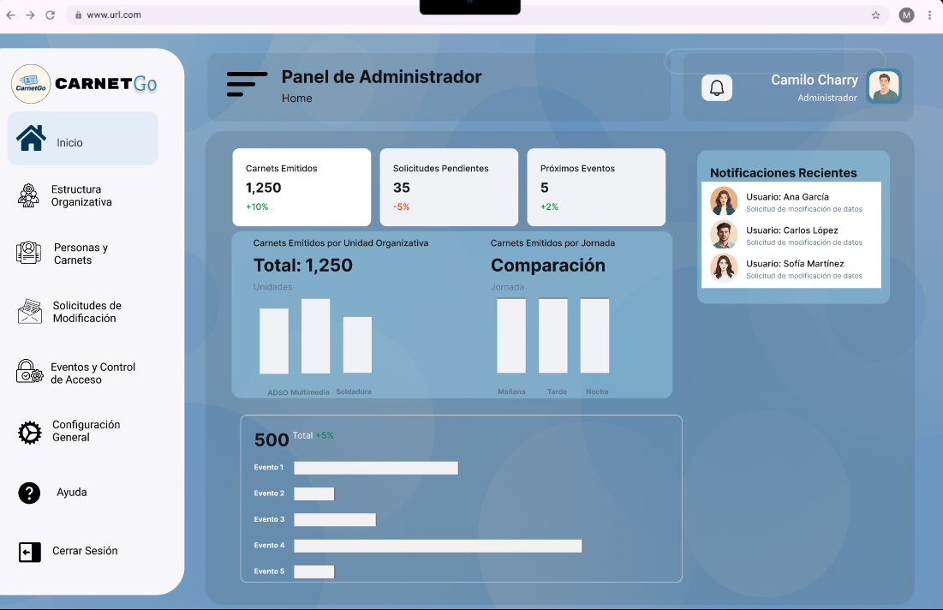

Esta interfaz corresponde a la vista principal del administrador del sistema CarnetGO. Permite una gestión centralizada y visual del estado general de los procesos de carnetización. Se organiza en varias secciones clave:

- Barra lateral de navegación (izquierda)

Contiene el menú con accesos rápidos a los módulos del sistema:

Inicio: Página principal del panel.

Estructura Organizativa: Gestión de las unidades organizativas.

Personas y Carnets: Visualización y gestión de los usuarios y sus carnets.

Solicitudes de Modificación: Revisión y aprobación de solicitudes de cambios en datos.

Eventos y Control de Acceso: Monitoreo de eventos y gestión de entradas.

Configuración General: Ajustes globales del sistema.

Ayuda y Cerrar Sesión: Soporte y salida segura del sistema.

- Panel de resumen (parte superior central)

Muestra indicadores clave del sistema en tiempo real:

Carnets Emitidos: Total acumulado (1.250), con crecimiento porcentual (+10%).

Solicitudes Pendientes: Cantidad de solicitudes sin procesar (35), con ligera disminución (-5%).

Próximos Eventos: Cantidad programada (5), con variación positiva (+2%).

- Gráficos estadísticos

Ofrecen una visualización rápida de la emisión de carnets:

Por Unidad Organizativa: ADSO, Multimedia y Soldadura.

Por Jornada: Comparación entre mañana, tarde y noche.

- Actividades por evento

Una barra horizontal resume la actividad de los 5 eventos más recientes o importantes, con un total general de 500 registros (+5%).

- Notificaciones recientes

Se muestra una lista de las solicitudes más recientes de modificación de datos por parte de los usuarios (por ejemplo, Ana García, Carlos López y Sofía Martínez).

- Usuario activo

En la parte superior derecha, se visualiza el perfil del administrador actual (Camilo Charry), con acceso a notificaciones.

**Vista: Estructura Organizativa – Panel de Administrador**

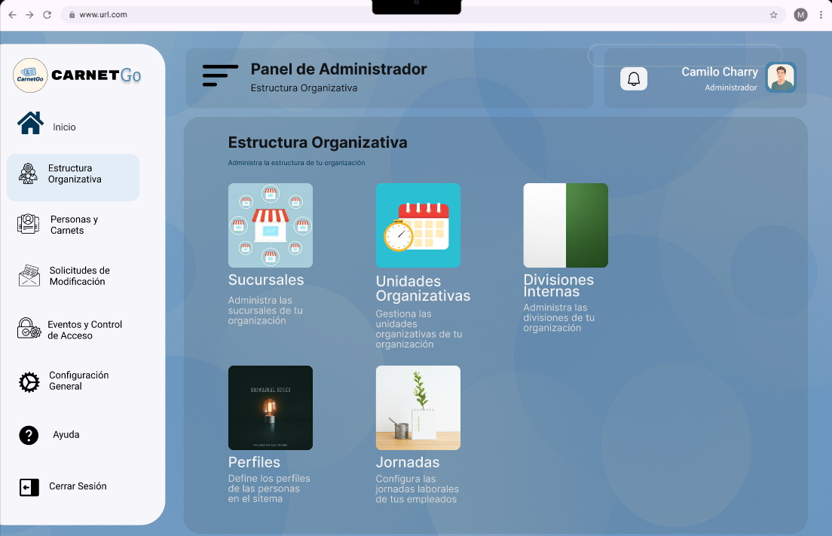

Esta sección permite al administrador gestionar la estructura jerárquica y operativa de la organización dentro del sistema de carnetización digital.

**- Ubicación en el sistema**

Desde el menú lateral izquierdo, se accede a través de la opción "Estructura Organizativa".

- Objetivo

Ofrecer al administrador herramientas para configurar y mantener actualizada la organización interna de la entidad que emite carnets.

- Componentes principales

Se muestran seis módulos visuales, cada uno representado con un ícono intuitivo y nombre descriptivo:

Sucursales  
 Permite administrar todas las sedes físicas o puntos de atención de la organización.

Unidades Organizativas  
 Gestiona áreas, departamentos o dependencias funcionales.

Divisiones Internas  
 Organiza subdivisiones dentro de las unidades, útil para estructuras más complejas.

Perfiles  
 Define los diferentes roles o tipos de usuario dentro del sistema (por ejemplo: Administrador, Empleado, Supervisor).

Jornadas  
 Configura los horarios laborales o turnos asociados a los trabajadores, facilitando la asignación de carnets por jornada.

* Diseño y navegación

La interfaz es visual y minimalista, facilitando la comprensión rápida de cada función.

En la parte superior se mantiene visible el nombre del usuario (Camilo Charry) con su rol y acceso a notificaciones.

**Vista: Importar Datos de Personas – Panel de Administrador**

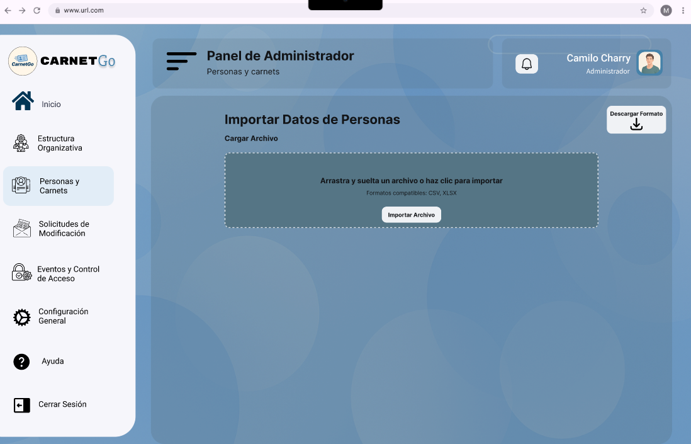

Esta pantalla pertenece al módulo “Personas y Carnets” y está diseñada para facilitar la carga masiva de información de usuarios al sistema de carnetización digital.

- Objetivo

Permitir al administrador importar registros de personas de forma eficiente mediante archivos estructurados, para luego asociarles un carnet digital.

- Ubicación

Se accede desde el menú lateral izquierdo, seleccionando la opción “Personas y Carnets”.

- Componentes principales

Zona de carga de archivos  
 Área central que permite arrastrar y soltar archivos o hacer clic para buscarlos manualmente. Acepta formatos CSV y XLSX.

Botón “Importar Archivo”  
 Acción para confirmar la carga del archivo seleccionado. Dispara el proceso de lectura y validación de datos.

Botón “Descargar Formato”  
 Ubicado en la parte superior derecha. Permite descargar una plantilla con el formato adecuado para estructurar correctamente los datos antes de subirlos.

**Solicitudes de Modificación – Panel de Administrador**

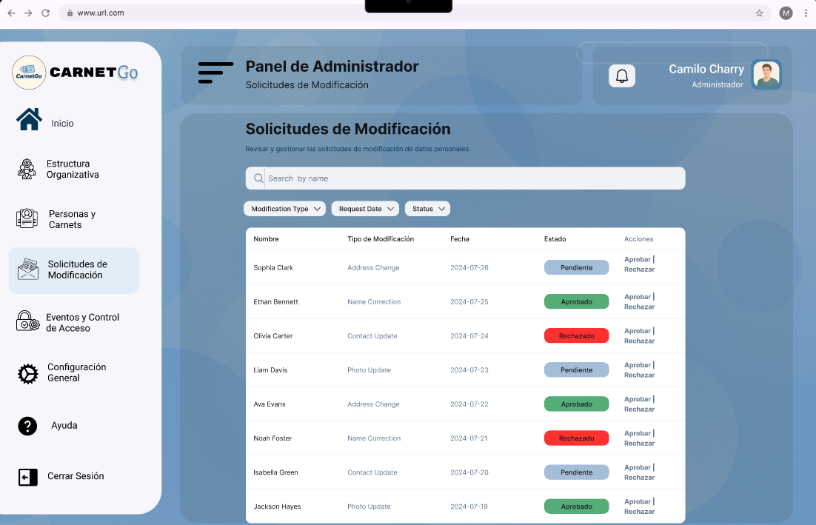

Esta pantalla permite al administrador revisar y gestionar las solicitudes de cambio en los datos personales de los usuarios registrados en el sistema.

- Ubicación

Se accede desde el menú lateral izquierdo a través del módulo “Solicitudes de Modificación”.

- Objetivo

Brindar al administrador un panel de control para aprobar o rechazar solicitudes relacionadas con corrección o actualización de datos personales en los carnets digitales.

- Componentes principales

Barra de búsqueda  
 Permite filtrar las solicitudes ingresando el nombre del usuario.

Filtros avanzados  
 Botones desplegables que permiten filtrar las solicitudes por:

Tipo de modificación (ej. cambio de dirección, corrección de nombre)

Fecha de solicitud

Estado (Pendiente, Aprobado, Rechazado)

Tabla de solicitudes  
 Muestra de manera organizada los siguientes datos:

Nombre del usuario

Tipo de modificación solicitada

Fecha en la que se generó la solicitud

Estado actual (Pendiente, Aprobado, Rechazado), con etiquetas de color para rápida identificación

Acciones: enlaces para aprobar o rechazar directamente cada solicitud

**Vista: Eventos y Control de Acceso – Panel de Administrador**

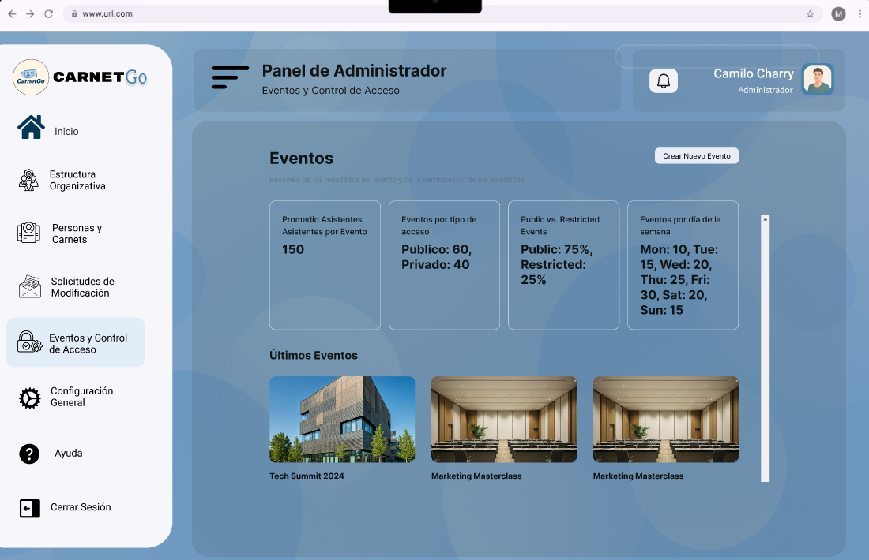

Esta pantalla centraliza la gestión y análisis de eventos registrados en el sistema, facilitando el control de acceso y la revisión de estadísticas sobre la participación.

- Ubicación

Se accede desde el menú lateral izquierdo, mediante el módulo “Eventos y Control de Acceso”.

- Objetivo

Brindar al administrador una vista global sobre los eventos realizados o próximos, junto con información clave sobre los asistentes, los tipos de acceso y la frecuencia por días.

- Componentes principales

Resumen estadístico  
 Cuatro bloques informativos presentan métricas importantes:

Promedio de Asistentes por Evento: 150 personas.

Eventos por Tipo de Acceso: 60 públicos y 40 privados.

Relación Público vs. Restringido: 75% públicos y 25% restringidos.

Eventos por Día de la Semana: Muestra la distribución de eventos desde el lunes hasta el domingo (por ejemplo, el viernes tiene 30 eventos).

Botón “Crear Nuevo Evento”  
 Ubicado en la parte superior derecha, permite iniciar la creación de un nuevo evento de forma rápida.

Sección “Últimos Eventos”  
 Visualiza imágenes y nombres de los eventos recientes registrados, como “Tech Summit 2024” y “Marketing Masterclass”, lo que permite hacer seguimiento visual de la actividad reciente.

**Vista: Configuración General – Panel de Administrador**

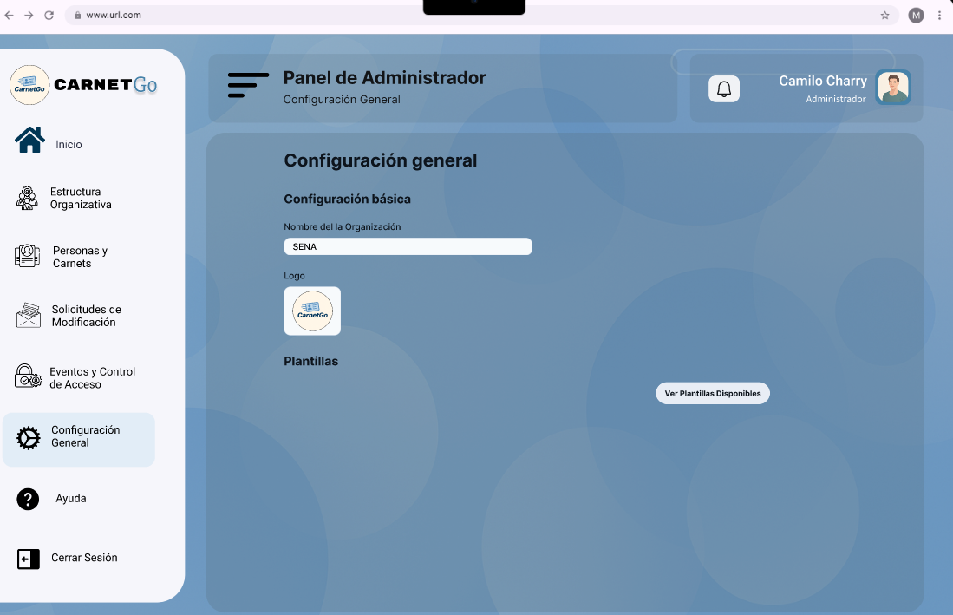

Esta pantalla permite gestionar los aspectos fundamentales de configuración de la organización dentro del sistema CARNET Go, incluyendo la identidad corporativa y las plantillas disponibles.

Ubicación Se accede desde el menú lateral izquierdo, mediante el módulo "Configuración General".

Objetivo Proporcionar al administrador las herramientas necesarias para personalizar la información básica de la organización y gestionar las plantillas del sistema de carnets.

Componentes principales

Configuración Básica Sección que incluye los elementos esenciales de la organización:

Nombre de la Organización: Campo de texto editable que muestra "SENA" como valor actual.

Logo: Área de visualización y carga del logotipo institucional, mostrando actualmente el logo de "Carnets".

Sección Plantillas Módulo dedicado a la gestión de diseños de carnets:

Botón "Ver Plantillas Disponibles": Ubicado en la parte derecha, permite acceder al catálogo completo de plantillas prediseñadas del sistema.

**Vista: Plantillas de Carnets – Panel de Administrador**

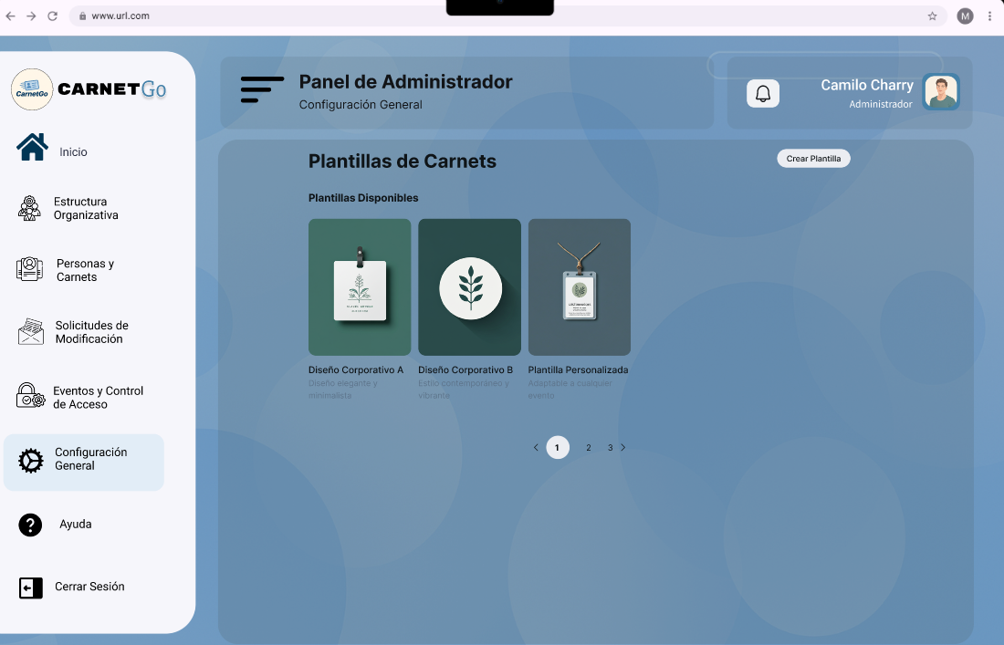

Esta pantalla permite gestionar y seleccionar las plantillas disponibles para la creación de carnets institucionales, proporcionando opciones de diseño corporativo y personalizado.

-Ubicación: Se accede desde el menú lateral izquierdo, mediante el módulo "Configuración General", y posteriormente seleccionando "Ver Plantillas Disponibles".

-Objetivo: Facilitar al administrador la visualización, selección y creación de plantillas de carnets que se ajusten a las necesidades y la identidad visual de la organización.

-Componentes principales:

Galería de Plantillas Disponibles Sección que presenta las opciones de diseño en formato de tarjetas visuales:

-Diseño Corporativo A: Plantilla con estilo elegante y profesional, con elementos decorativos sutiles.

-Diseño Corporativo B: Plantilla con enfoque minimalista, featuring un símbolo de hoja estilizada en círculo blanco.

-Plantilla Personalizada: Opción de carnet con diseño vertical y elementos gráficos personalizables.

-Botón: "Crear Plantilla" Ubicado en la parte superior derecha, permite al administrador diseñar una nueva plantilla desde cero o modificar una existente.

Sistema de Paginación Controles de navegación en la parte inferior que permiten explorar plantillas adicionales:

Página actual (1) resaltada

Páginas disponibles (2, 3) con navegación mediante flechas laterales

**Vista: Ayuda – Panel de Administrador**

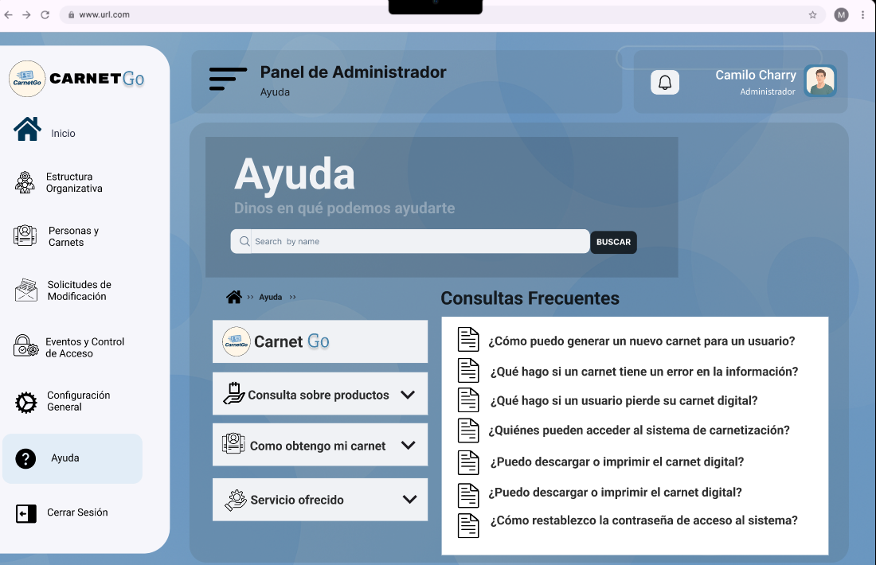

Esta pantalla proporciona soporte y orientación a los administradores del sistema CARNET Go, ofreciendo acceso a información clave y respuestas a consultas frecuentes.

-Ubicación Se accede desde el menú lateral izquierdo, mediante el módulo "Ayuda".

-Objetivo Brindar al administrador recursos de soporte técnico y funcional, facilitando la resolución de dudas comunes y el acceso a información específica sobre el sistema.

-Componentes principales

Sección de Búsqueda Área principal que incluye:

-.Título: "Ayuda" con subtítulo "Dinos en qué podemos ayudarte"

-Barra de Búsqueda: Campo de texto con placeholder "Search by name" y botón "BUSCAR" para localizar información específica

-Navegación de Migas de Pan Ubicada debajo de la búsqueda, muestra la ruta: Inicio > Ayuda, facilitando la navegación contextual.

Sección de Categorías Panel izquierdo con categorías principales desplegables:

-Carnet Go: Información general sobre el sistema

-Consulta sobre productos: Detalles sobre funcionalidades y características

-Como obtengo mi carnet: Proceso paso a paso para obtener carnets

-Servicio ofrecido: Información sobre servicios disponibles

-Consultas Frecuentes Panel derecho que presenta preguntas comunes con iconos de documento:

¿Cómo puedo generar un nuevo carnet para un usuario?

¿Qué hago si un carnet tiene un error en la información?

¿Qué hago si un usuario pierde su carnet digital?

¿Quiénes pueden acceder al sistema de carnetización?

¿Puedo descargar o imprimir el carnet digital? (aparece duplicada)

¿Cómo restablezco la contraseña de acceso al sistema?

**Vista: Cerrar Sesión – Panel de Administrador**

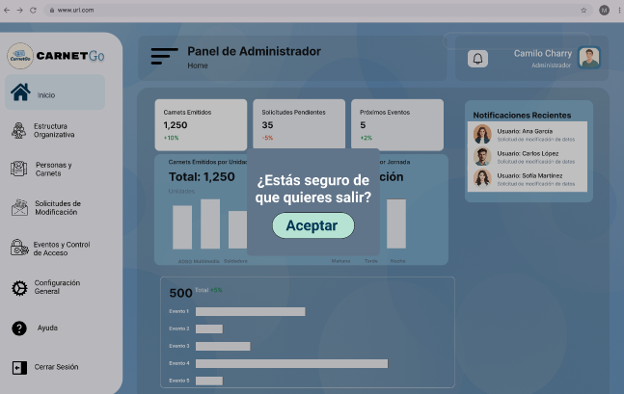

Esta pantalla muestra el proceso de cierre de sesión del sistema CARNET Go, incluyendo una confirmación de seguridad y el dashboard principal con información estadística.

**Ubicación** Se accede desde el menú lateral izquierdo, mediante el módulo "Cerrar Sesión".

**Objetivo** Proporcionar al administrador una salida segura del sistema, confirmando la acción antes de finalizar la sesión activa.

**Componentes principales**

**Modal de Confirmación** Ventana emergente centrada que incluye:

* **Mensaje de Confirmación**: "¿Estás seguro de que quieres salir?" con texto claro y directo
* **Botón "Aceptar"**: Confirma el cierre de sesión y redirige al usuario fuera del sistema